**淮阴工学院设计艺术学院专场招聘会**

为了更好地解决大学毕业生的就业难题，缓解毕业生的就业压力。12月11日下午两点于设计艺术学院举办了淮阴工学院设计艺术学院专场招聘会。学院党委副书记、副院长杨向阳，学工办主任盖迪老师在招聘会上进行专业指导，共有30家企业及单位进行招聘，高年级求职学生接踵而至。

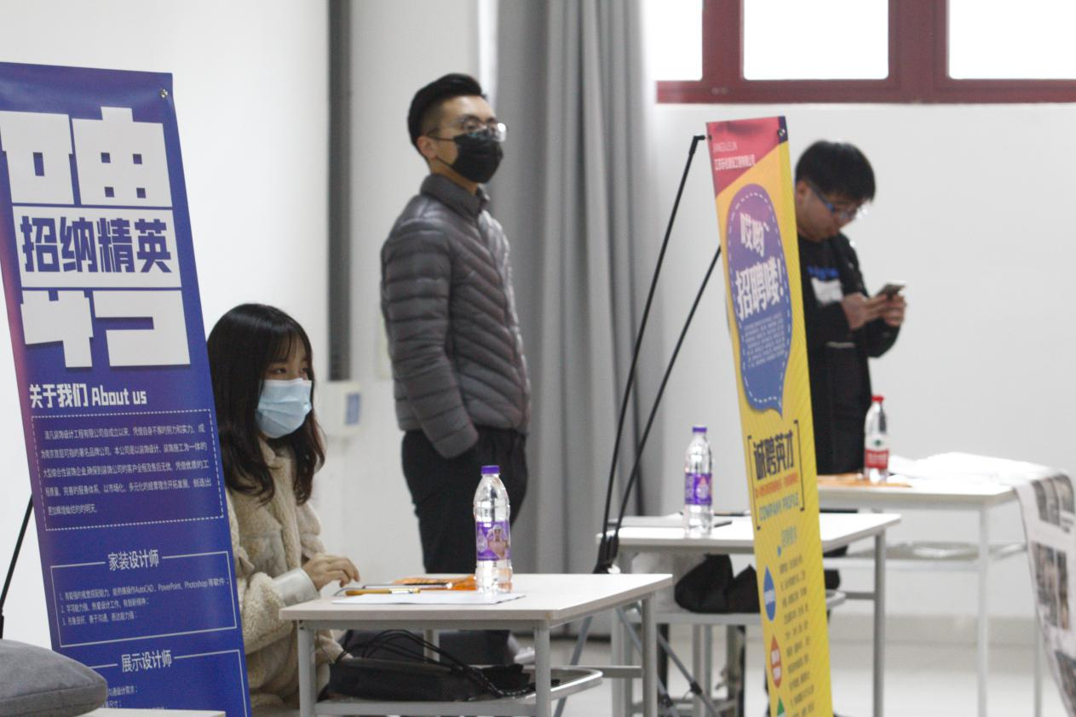

招聘会开始前，我院学院党委书记谷向顺，党委副书记杨向阳，学工办盖迪与南京黑黑曼巴艺术培训公司完成战略合作签约仪式。

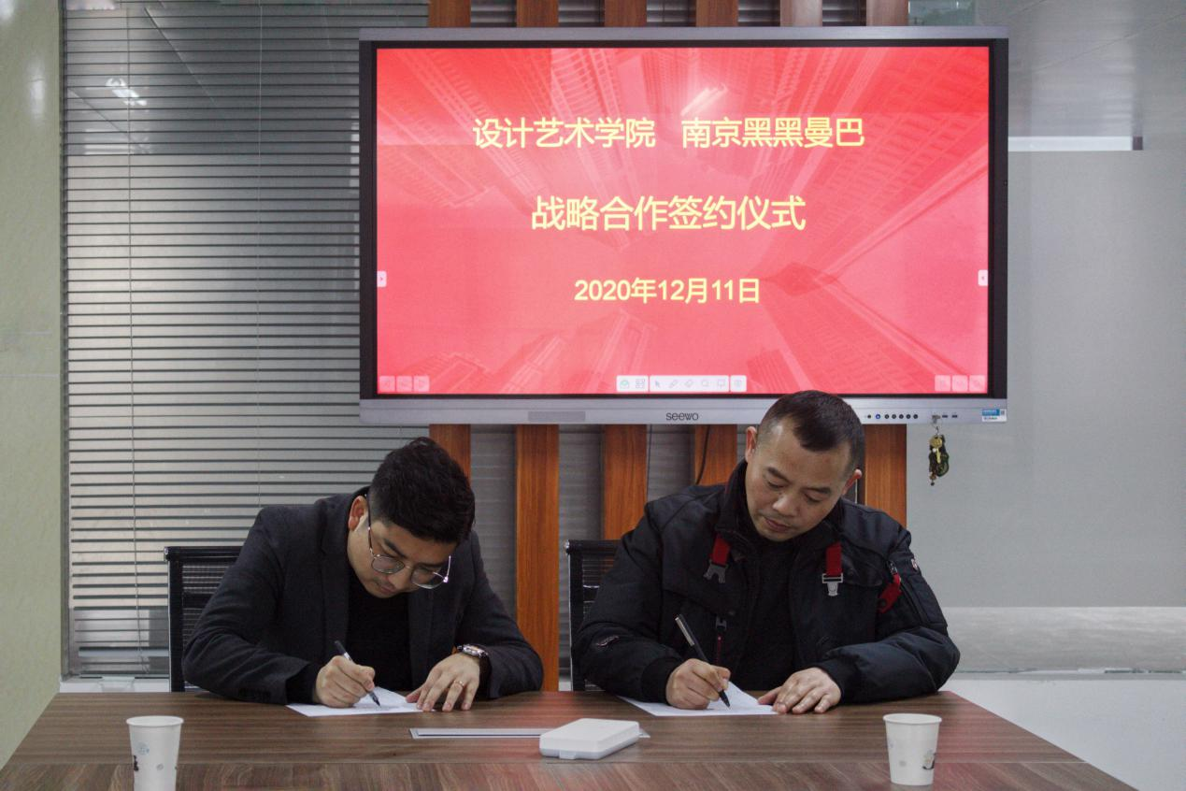

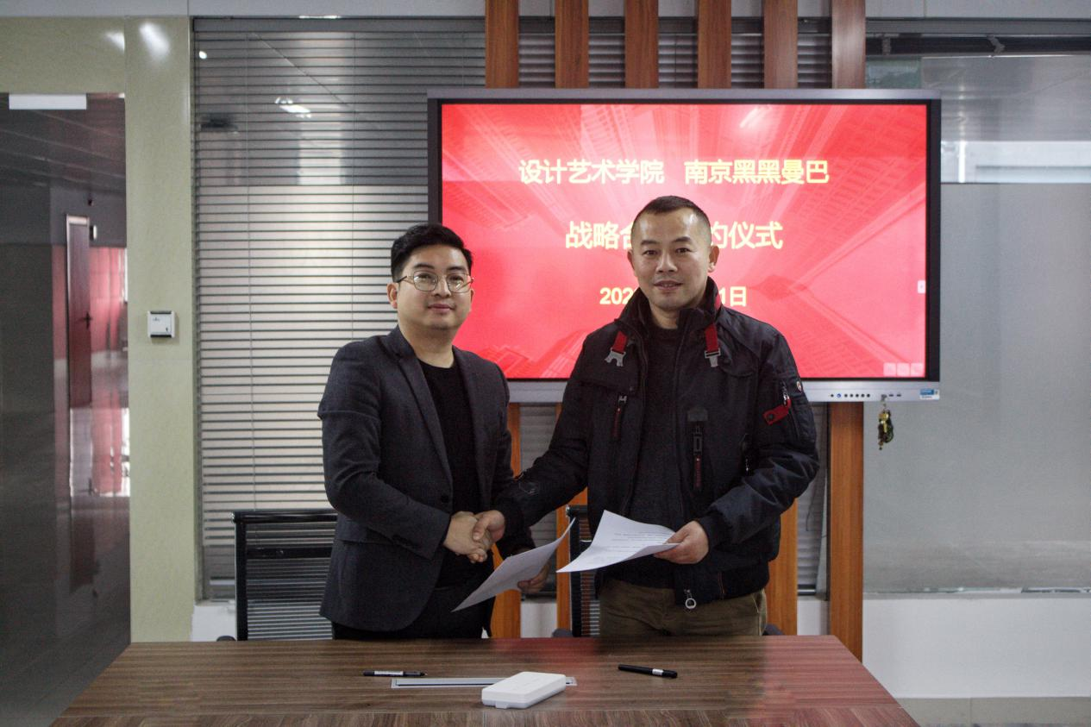

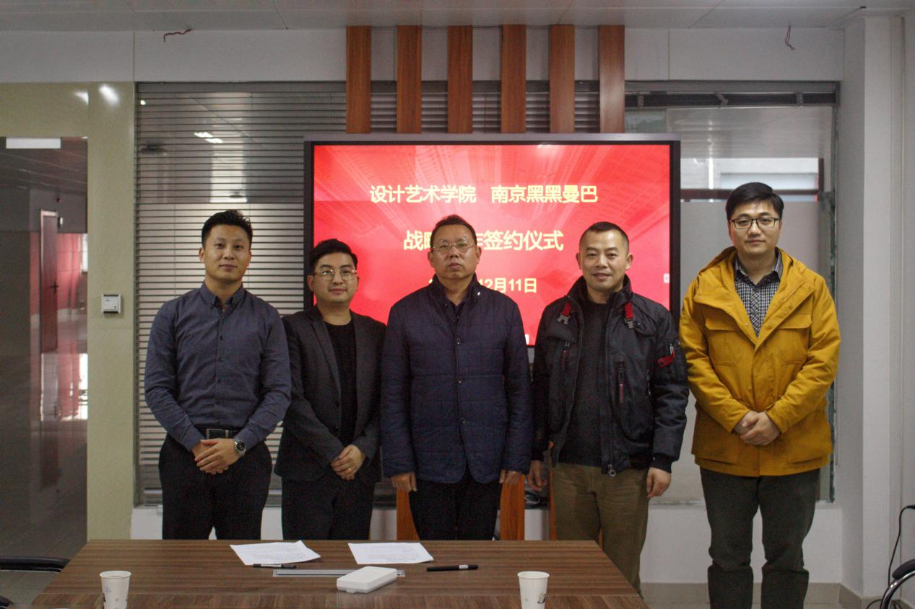

当日会场气氛热烈，应聘者手持自己精心准备的简历和自荐书，积极与招聘人员交流，主动了解用人单位情况。在30家企业单位中提供了数百种岗位和职业供求职者选择，招聘方表示需要应聘者具备：较高责任心、敢于创新、专业技术知识扎实等品质。多数求职学生通过招聘方全方位的面试之后都初步达成了就业意向，但还是有部分学子因专业技能、社会经验的欠缺暂时不具备就职条件。

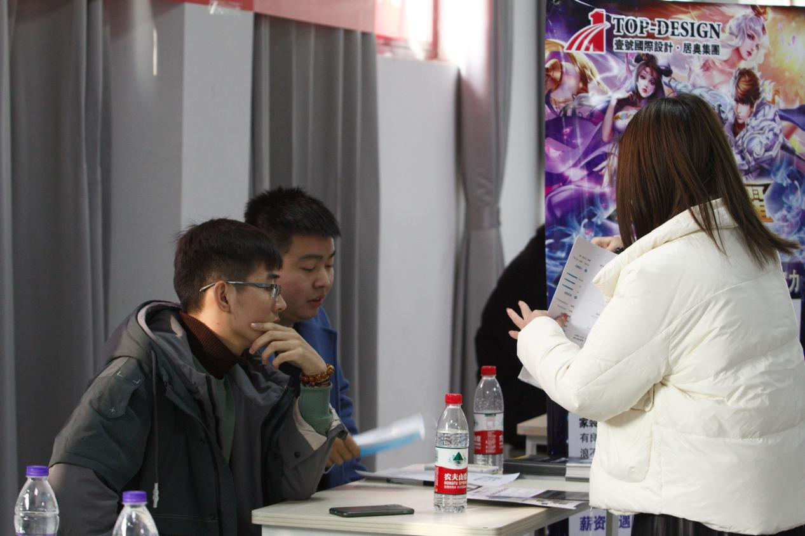

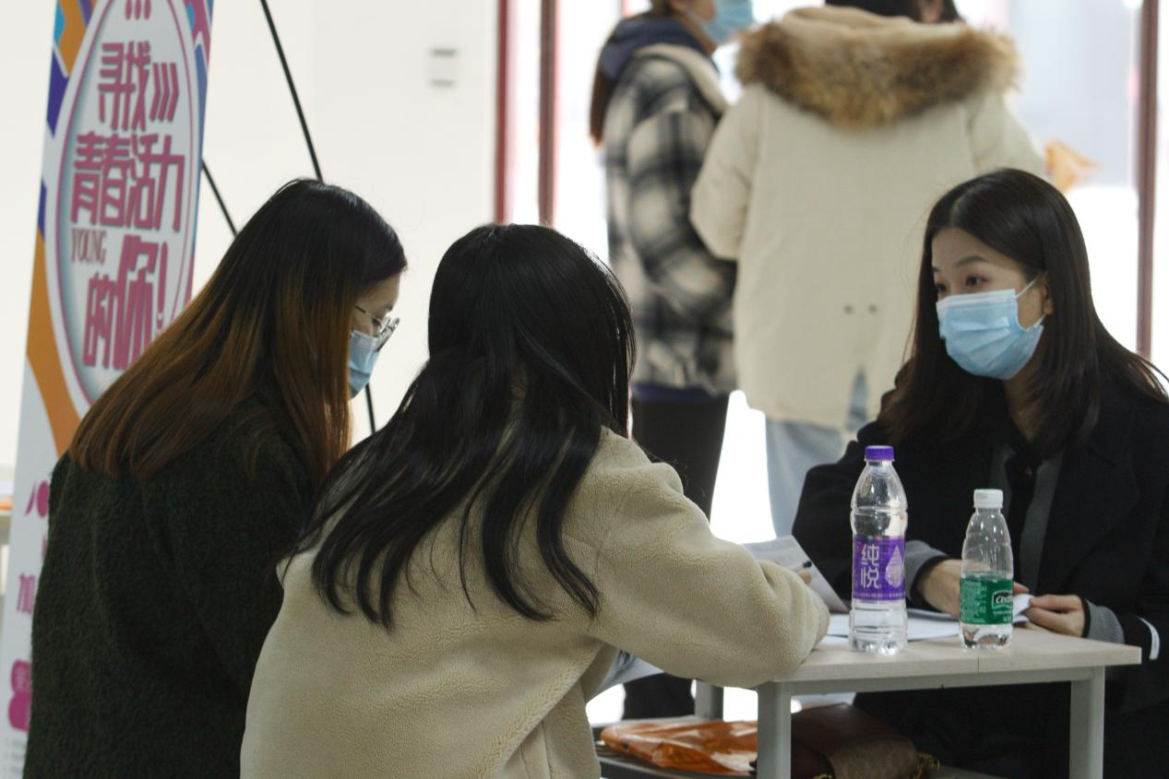

就业是给每一个大学生都要跨过的门槛，是人生的伟大章程。此次招聘会让当代大学生认识到想要获得理想的工作，必须在学好专业知识技能的基础上，也要丰富自己的社会实践经验。需铭记：机会总是青睐那些有准备的人，在机会来临前，不仅要学会把握，还需懂得准备。

图文：徐艺文 申思颖

编辑：申思颖

责任编辑：徐艺文

审核：杨向阳